青少年软件编程（图形化）等级考试（2级）
2022年12月 满分100分
姓名：＿＿＿＿＿＿ 准考证号：＿＿＿＿＿＿＿＿ 得分：＿＿＿＿＿＿

一、单选题（共25题，共50分）
1．一个骰子，从3个不同角度看过去的点数如图所示，请问5的对面是什么点数？（ ）
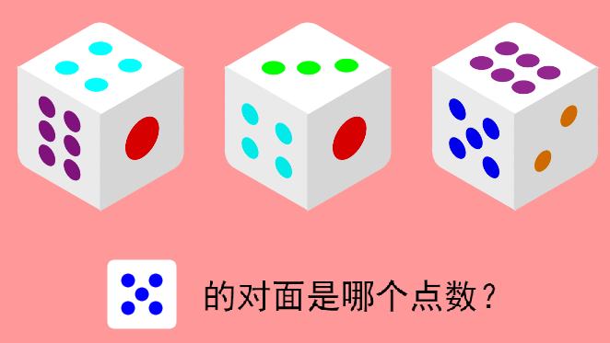
A．1
B．3
C．4
D．6

2．明明想做一个大鱼吃小鱼的游戏，下列哪个程序能实现鲨鱼吃到小黄鱼变大10，吃到小红鱼变大20，吃到小蓝鱼变大30？（ ）
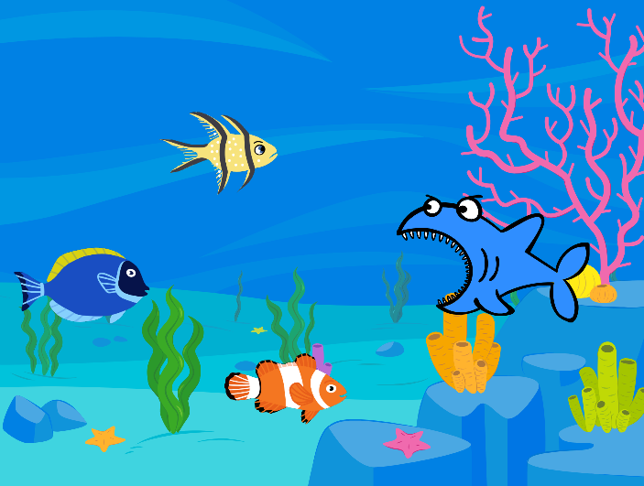
A．  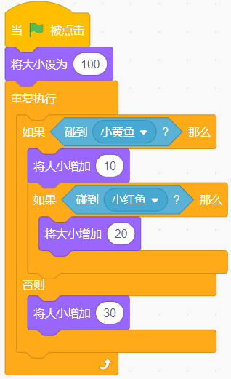 | B．  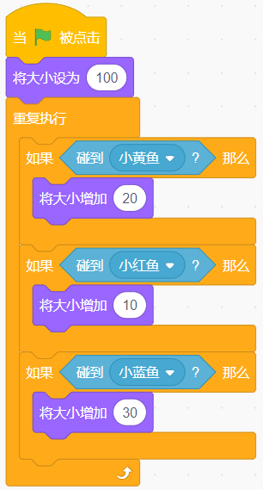
C．  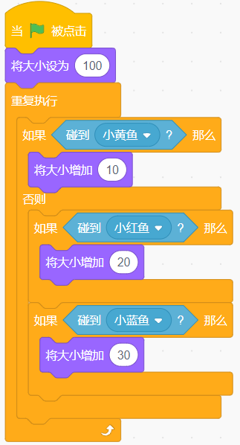 | D．  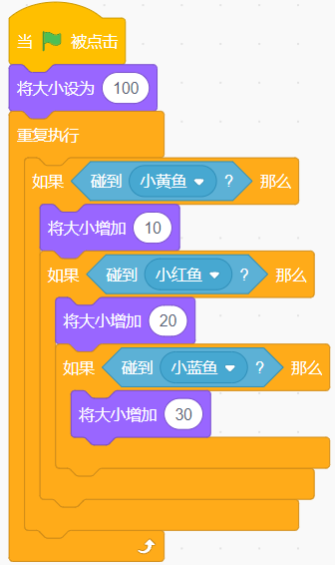

3．魔法师只有一个造型，下列哪段程序可以实现魔法师念出咒语后，从舞台上消失？（ ）
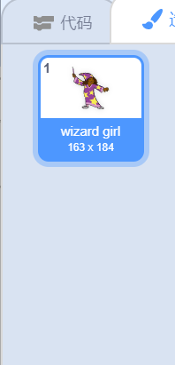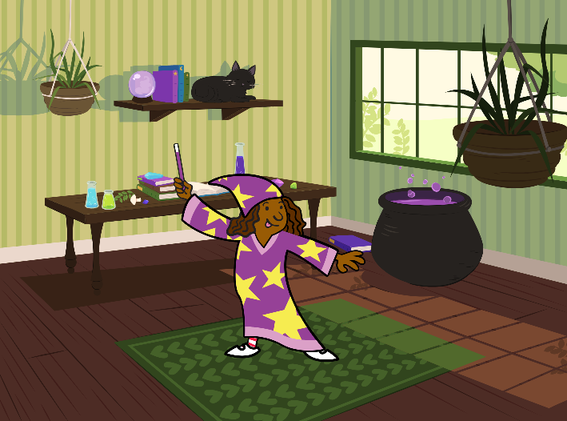
A．  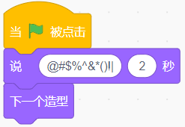 | B．  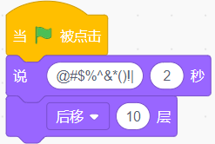
C．  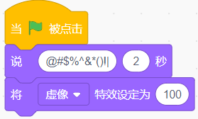 | D．  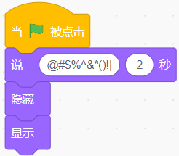

4．有四块水果蛋糕，草莓蛋糕比芒果蛋糕大，草莓蛋糕比菠萝蛋糕小，菠萝蛋糕比火龙果蛋糕小。蛋糕按照从大到小的顺序排列，正确的是？（ ）
A．菠萝，草莓，芒果，火龙果
B．菠萝，草莓，火龙果，芒果
C．火龙果，菠萝，草莓，芒果
D．火龙果，菠萝，芒果，草莓

5．小玉爸爸、小敏爸爸和小霞爸爸三人中有一位教师、一位医生、一位司机，现在只知道，小霞爸爸比司机年龄大，小玉爸爸和医生不同岁，医生比小敏爸爸年龄小。下列说法正确的是？（ ）
A．小霞爸爸是教师
B．小敏爸爸是教师
C．小敏爸爸是司机
D．小玉爸爸是医生

6．观察下图数字规律，“？”处填入的数字应该是？（ ）
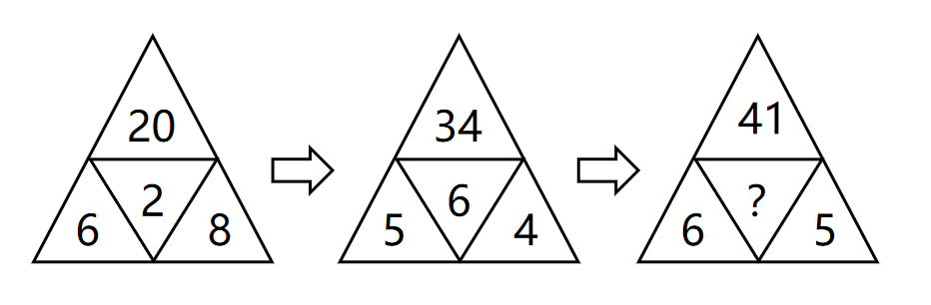
A．7
B．6
C．5
D．4

7．运行下列程序，角色说的内容是？（ ）
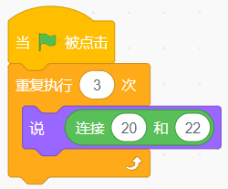
A．202220222022
B．202222
C．42
D．2022

8．甲壳虫角色，运行下列程序，说法错误的是？（ ）
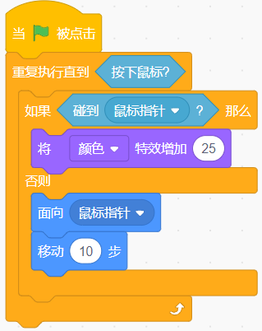
A．不点击鼠标时，甲壳虫可能会跟随鼠标指针移动
B．不点击鼠标时，甲壳虫可能会不停地变化颜色
C．不点击鼠标时，甲壳虫移动的同时会变化颜色
D．点击鼠标后，甲壳虫不会继续移动

9．运行下列程序，音量大小调整为？（ ）
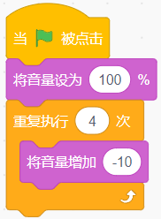
A．40
B．60
C．80
D．100

10．下列哪个程序可以实现小猫角色位置在舞台上不停地变化，按下空格键后停止移动？（ ）
A．  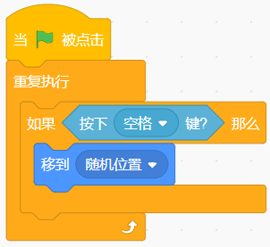 | B．  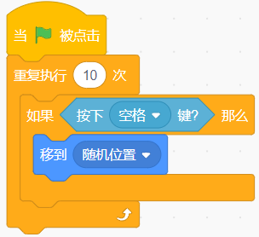
C．  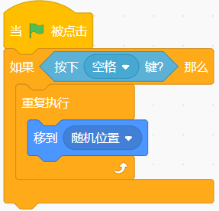 | D．  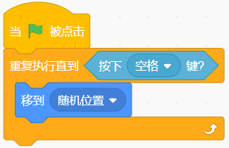

11．运行下列程序，舞台上会显示？（ ）
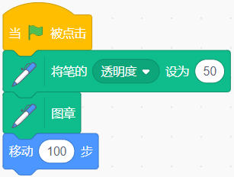
A．  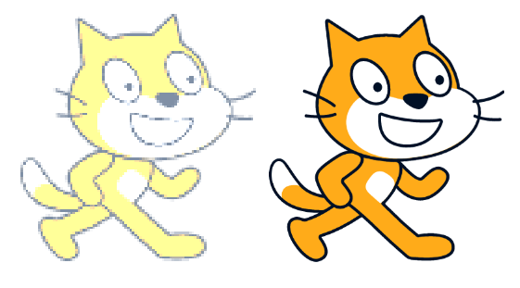 | B．  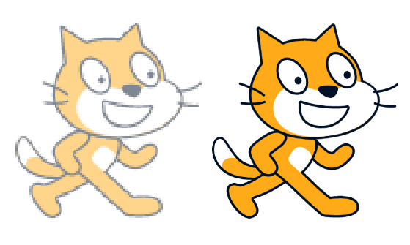
C．  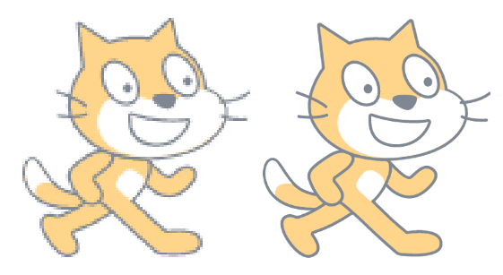 | D．  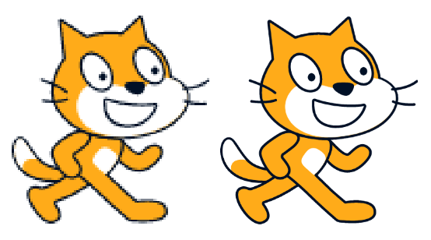

12．角色初始方向向右，运行下列程序会绘制出什么图形？（ ）
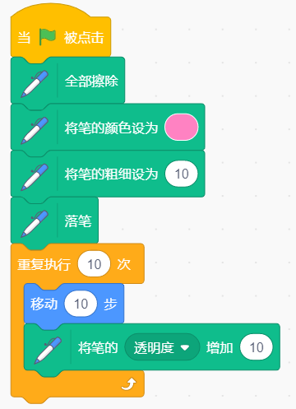
A．   | B．  
C．   | D．  

13．小狗和鸡的位置如下图所示，点击绿旗后，小狗会？（ ）
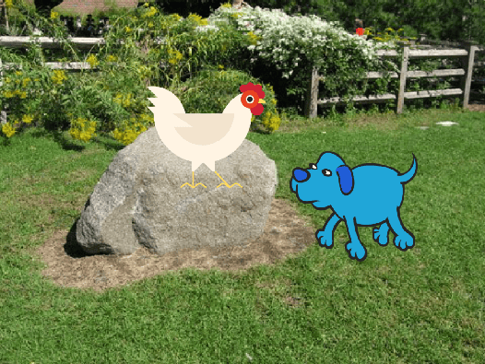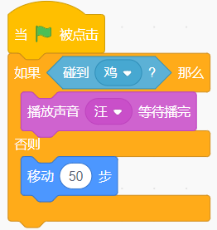
A．会“汪”的叫一声
B．“汪”的叫一声 ，同时移动50步
C．没有任何变化
D．移动50步

14．舞台有多张背景，棒球运动员程序如下图所示，“颜色碰到”积木中的颜色分别为球棒的颜色和棒球的颜色，点击绿旗后，下列选项正确的是？（ ）
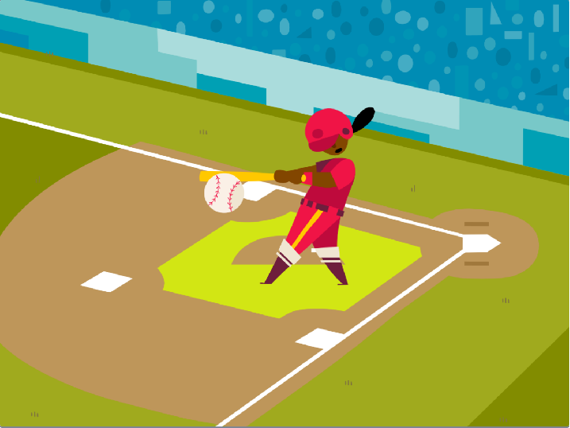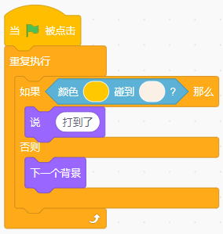
A．棒球会一直说“打到了”
B．舞台会不停地切换背景
C．棒球运动员会一直说“打到了”
D．棒球运动员会一直不停地切换造型

15．小猫和小狗在玩球，位置如下图所示，下列程序不能让小猫在碰到球时，说出“我踢到球了！”的是？（ ）
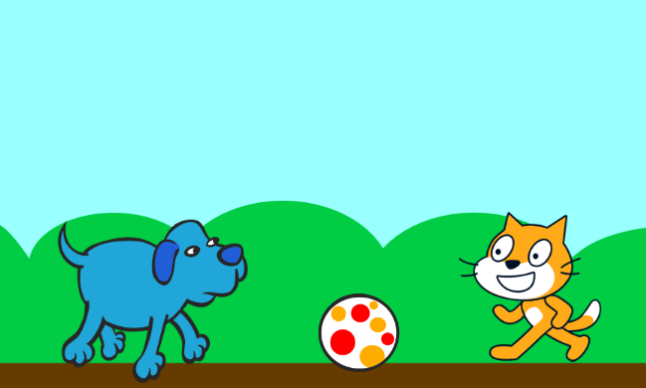
A．  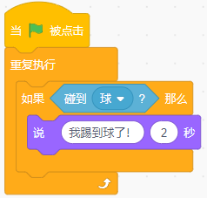 | B．  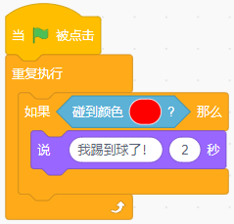
C．  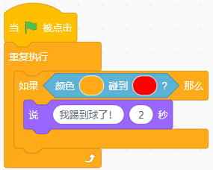 | D．  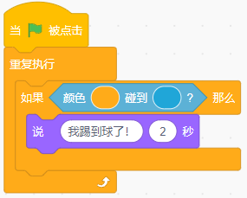

16．下列哪个选项的结果大于7？（ ）
A．  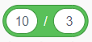 | B．  
C．  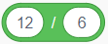 | D．  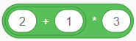

17．下列哪个选项的结果和下图积木的结果相等？（ ）
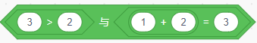
A．  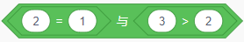 | B．  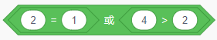
C．  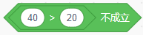 | D．  

18．小猫角色运行下列程序，说法正确的是？（ ）
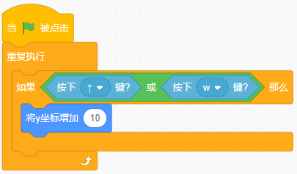
A．只按下w键，小猫就能向下走
B．要同时按下↑键和w键，小猫才能向上走
C．只按下↑键，小猫就能向上走
D．不按任何键，小猫就能向上走

19．动物王国要举办森林音乐会，下列哪个程序能实现音乐连续不停地播放，并且每播放一次声音都逐渐减弱？（ ）
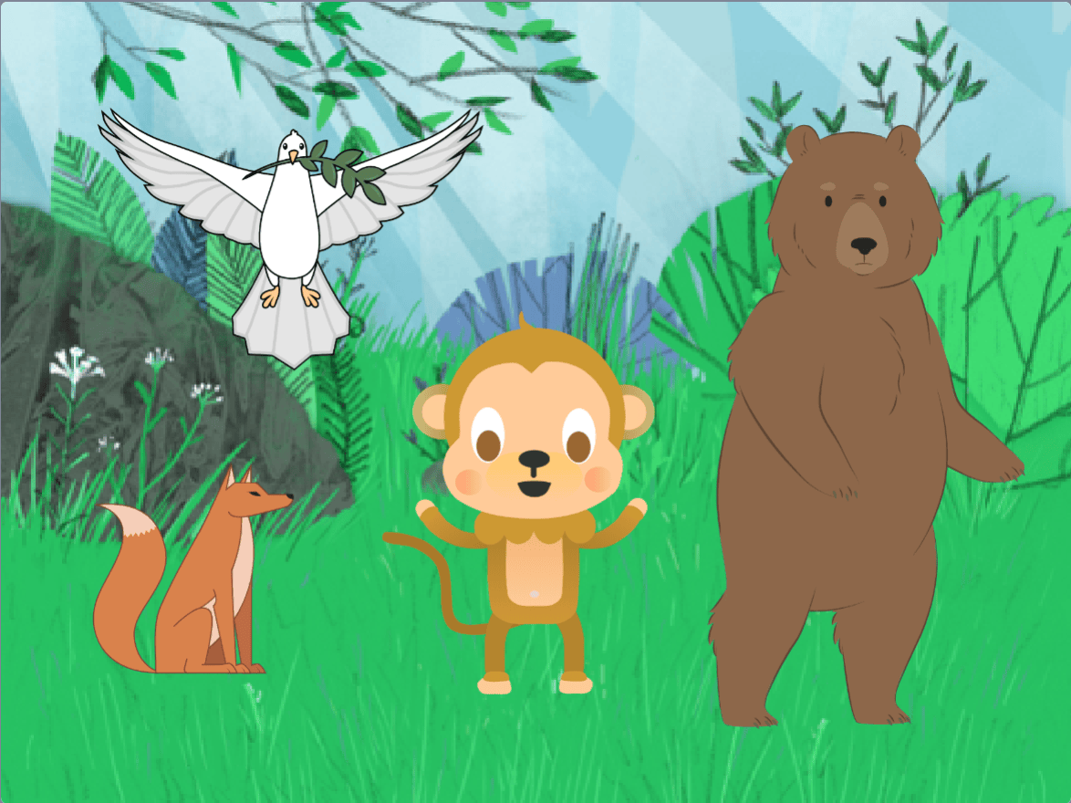
A．  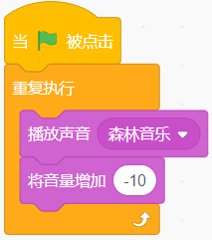 | B．  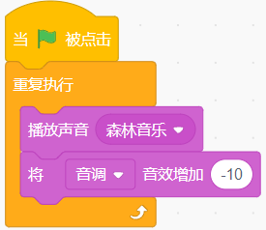
C．  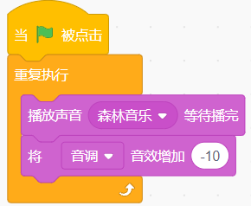 | D．  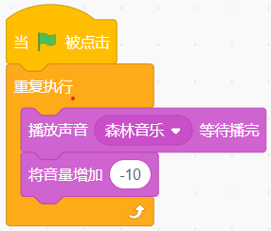

20．架子鼓和电子琴的程序如下图所示，哪个选项可以让架子鼓和电子琴同时停止声音播放，不再听到任何声音？（ ）
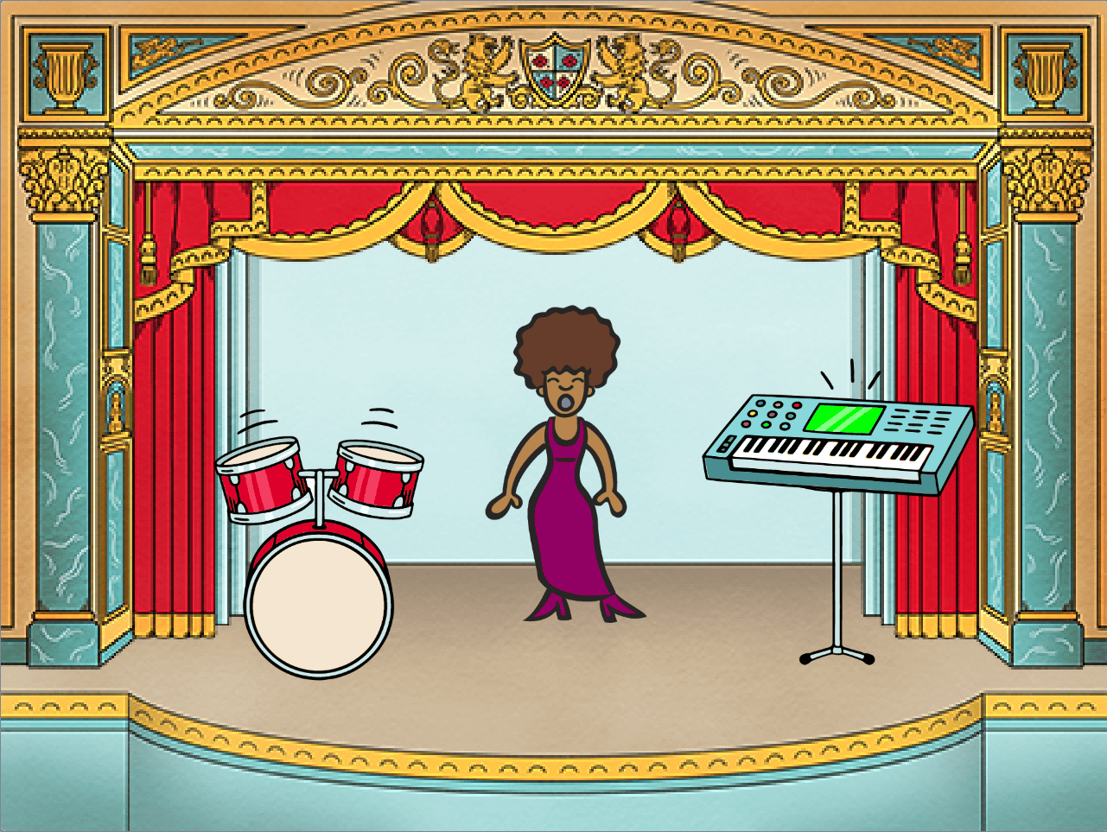
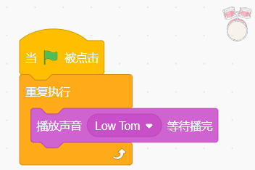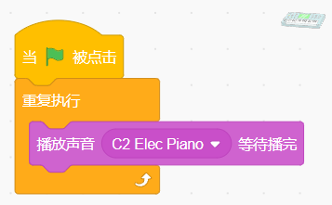
A．  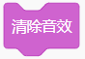 | B．  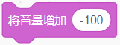
C．   | D．  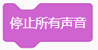

21．小猫初始位置在舞台中心，面向右，运行下列程序，舞台上会显示？（ ）
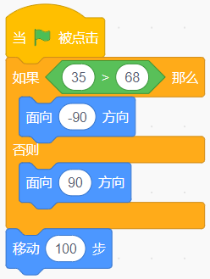
A．  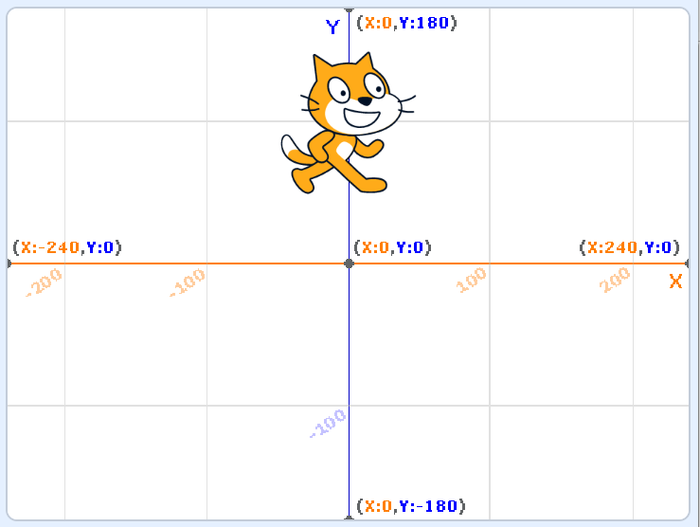 | B．  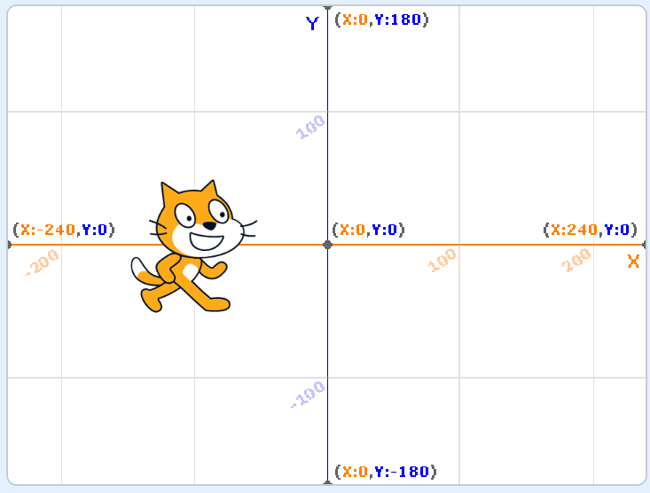
C．  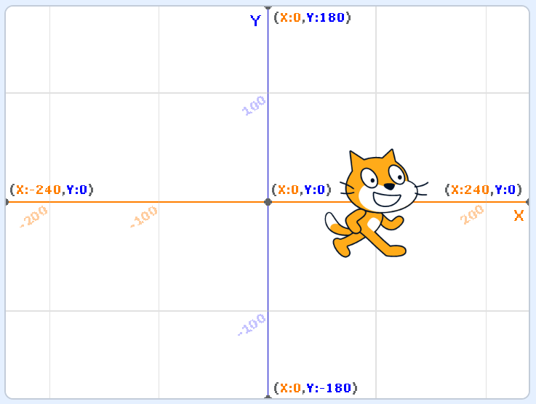 | D．  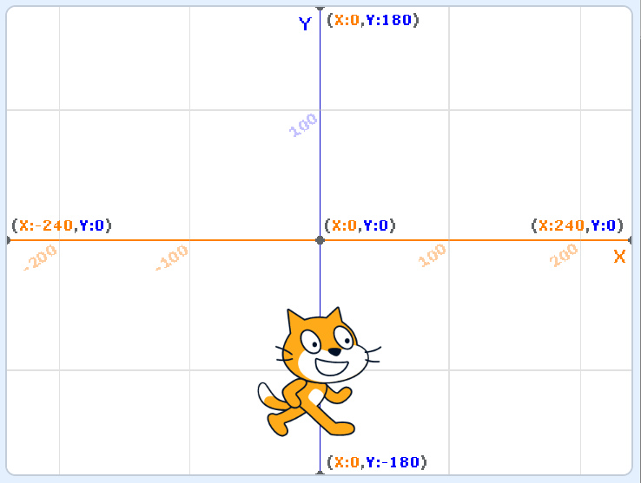

22．在“密室寻宝”游戏中，下列哪个积木可以实现将钥匙藏在短袖下？（ ）
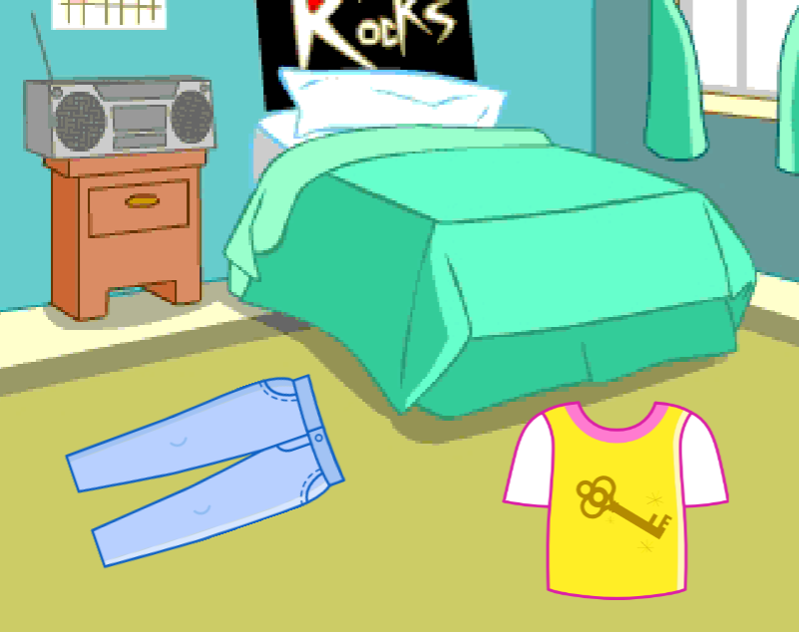
A．  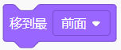 | B．  
C．   | D．  

23．苹果成熟后会从树上落下来，苹果落到刺猬身上后，会换成切开造型并停止掉落，下列程序不能实现的是？（ ）
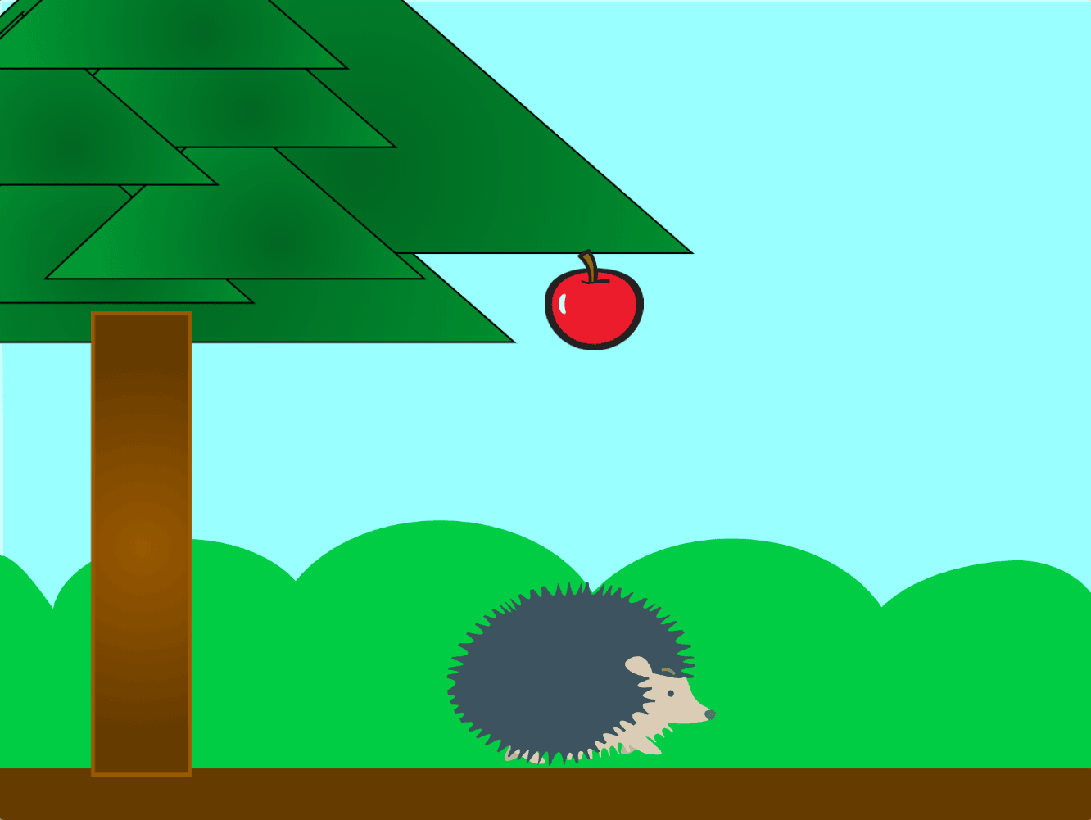
A．  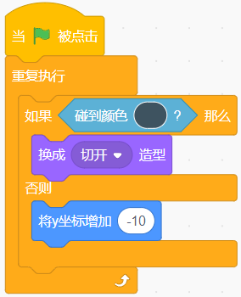 | B．  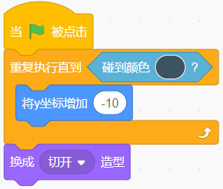
C．  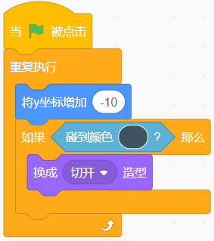 | D．  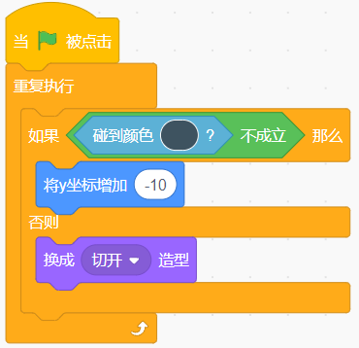

24．妈妈想让小明帮忙买水果，如果有苹果就买苹果，没有苹果就买香蕉，使用下列哪个积木最容易实现？（ ）
A．  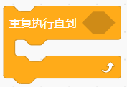 | B．  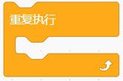
C．  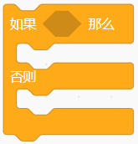 | D．  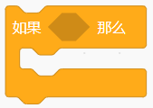

25．小猫想和棕熊打招呼，初始位置如下图所示，两个角色之间的直线距离为300，下列程序不能让小猫走到棕熊面前的是？（ ）
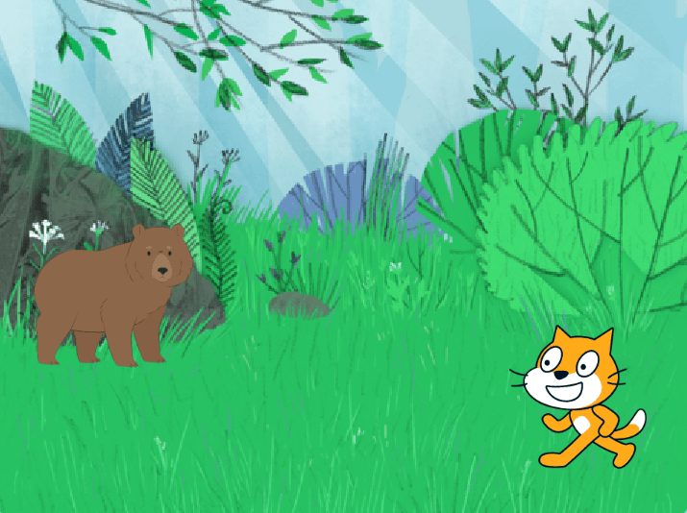
A．  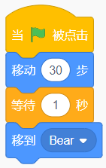 | B．  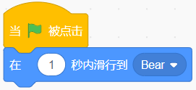
C．  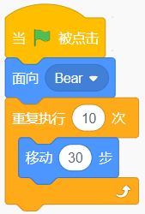 | D．  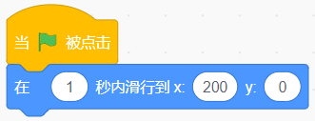

二、判断题（共10题，共20分）
26．这两段程序实现的效果是一样的。（ ）
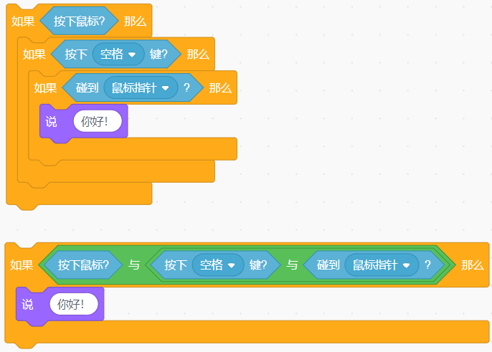

27．14个同学依次报数，报单数的按从小到大站一排，报双数的按从小到大站一排。单数排的第3个同学是5号，双数排的第5个同学是10号。（ ）

28．青蛙是森林中的跳跃高手，点击绿旗后，它会一直上下跳跃，直到按下鼠标，它才会停止。（ ）
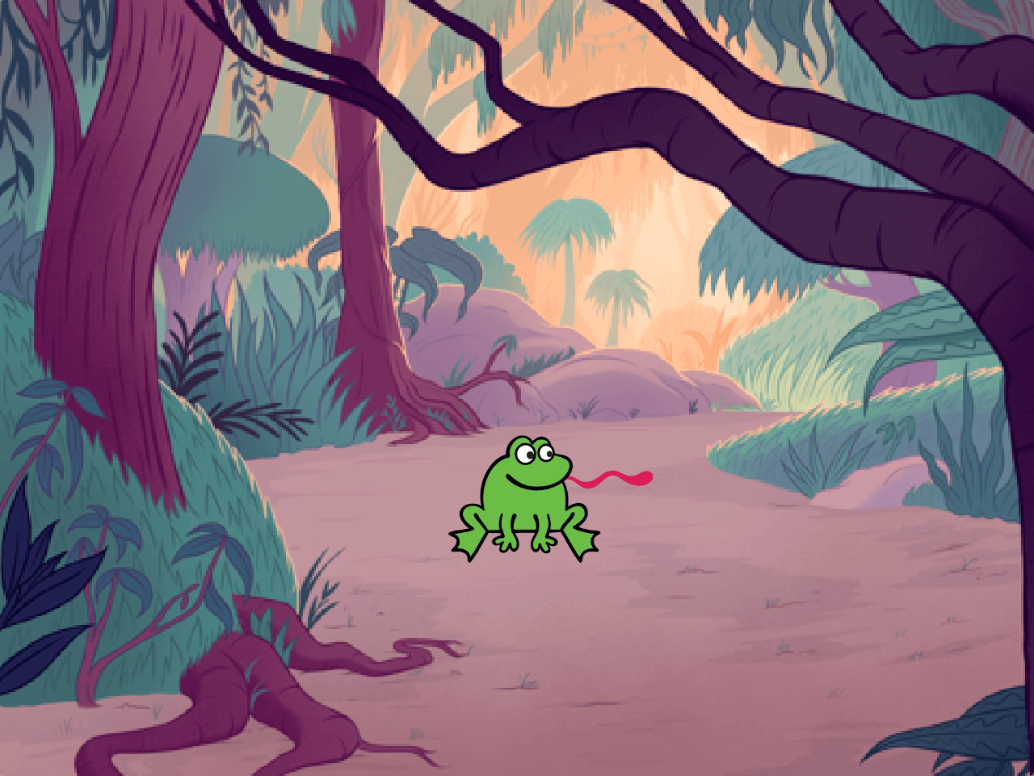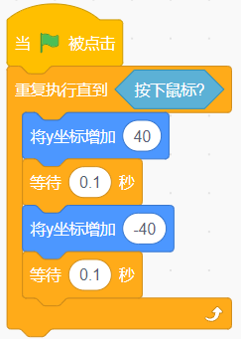

29．男孩和足球的初始位置如图所示，已知每个格子的边长为30，运行下列这段程序，男孩可以碰到球。（ ）
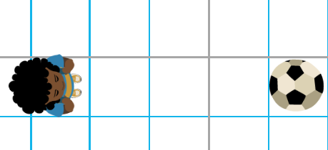
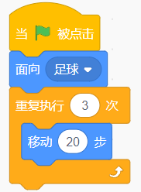

30．运行下列程序，可以绘制出一个红色的正方形。（ ）
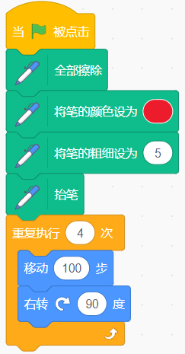

31．使用下列积木可以判断出是否按下了鼠标。（ ）
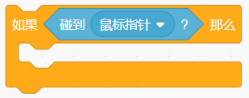

32．下列积木的运行结果为true。（ ）
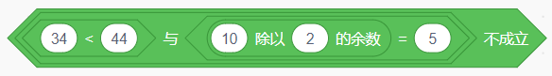

33．点击下图中的“响一点”按钮可以使声音变得大一些。（ ）
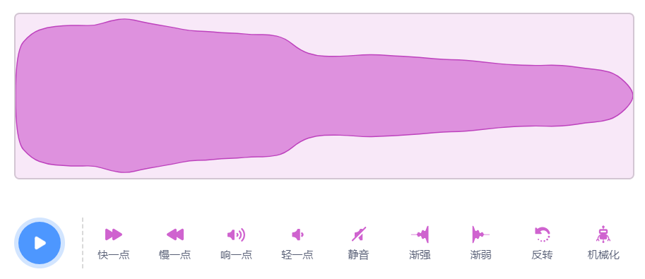

34．水母和小丑鱼的位置如左图所示，两个角色中都有右图程序，把鼠标移到角色重叠处按下空格键后，只有小丑鱼会向右移动100步。（ ）
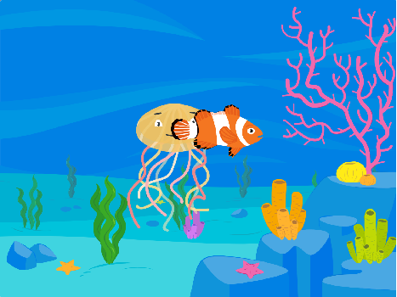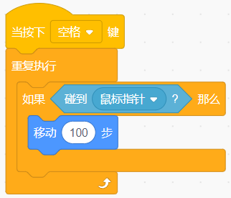

35．运行下列程序，角色说“不对”。（ ）
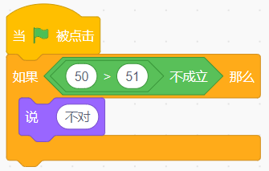

三、编程题（共2题，共30分）
36．老鹰捉小鸡
小鸡正在农场上玩耍，突然从远处飞来一只老鹰，小鸡要快速回到鸡舍中，躲避老鹰的抓捕。
1.准备工作
(1) 删除默认白色背景，添加背景Farm；
(2) 删除默认角色小猫，添加角色Chick、Griffin。
2.功能实现
(1) 角色的初始位置和方向如下图所示；
(2) 老鹰不断向右下移动，碰到边缘就反弹，不能倒立；
(3) 用上、下、左、右键，控制小鸡朝上下左右四个不同的方向移动，不能倒立；
(4) 老鹰碰到小鸡后，老鹰会说“我抓住你了！” 2秒，停止全部脚本；
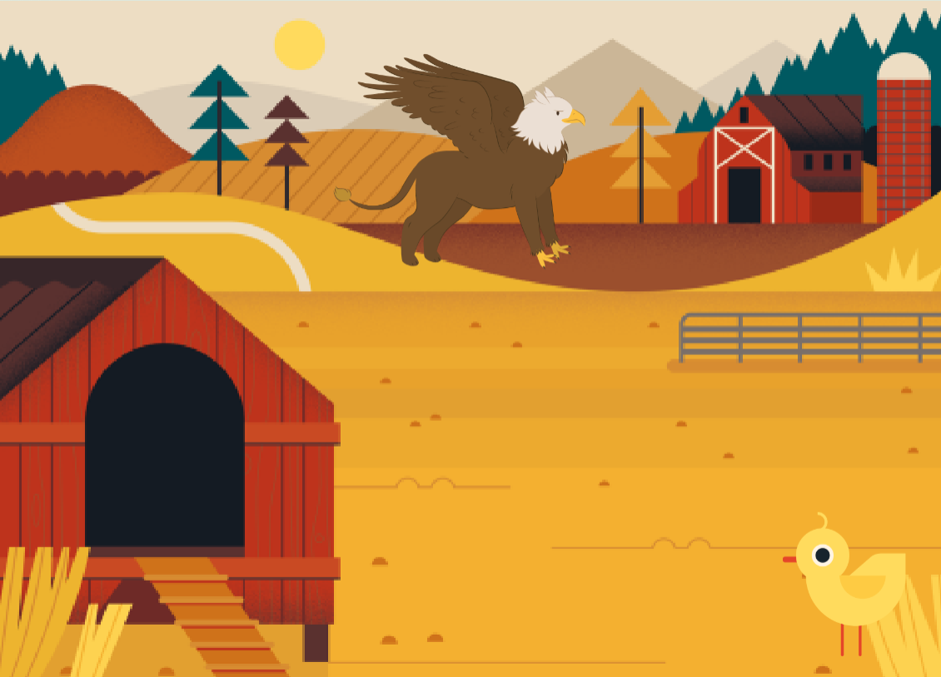
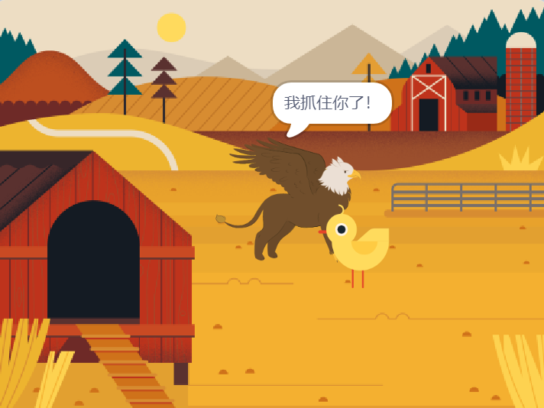
(5) 小鸡走进鸡舍后，会说“我安全啦！”2秒，然后消失，停止全部脚本。
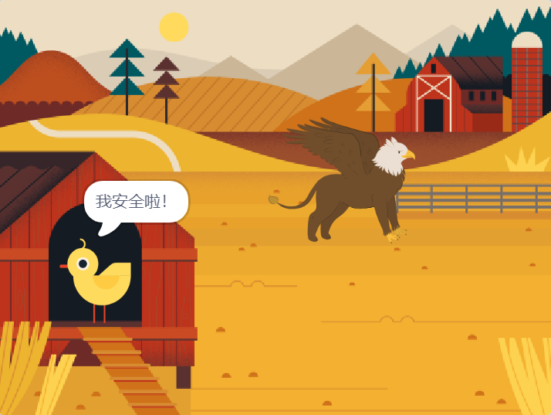

37．绘制风车
1.准备工作
(1）隐藏默认的小猫角色；
(2）选择背景：“Xy-grid”。
2.功能实现
(1）小猫角色的初始位置为(x:0,y:0)；
(2）线条粗细为5，三角形的边长为100；
(3）绘制如下图所示的图形，三角形的颜色分别为绿色、红色、橙色，方向和所示图相同。
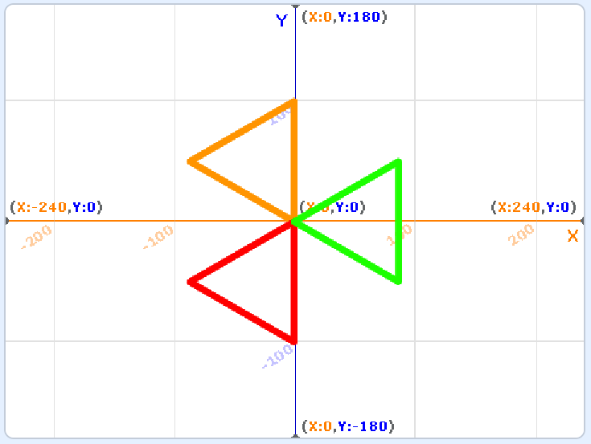

参考答案
一、单选题（共25题，共50分）
1．A | 2．C | 3．C | 4．C | 5．B
6．B | 7．D | 8．C | 9．B | 10．D
11．D | 12．C | 13．D | 14．C | 15．D
16．D | 17．B | 18．C | 19．D | 20．C
21．C | 22．C | 23．C | 24．C | 25．D

二、判断题（共10题，共20分）
26．正确 | 27．正确 | 28．正确 | 29．错误 | 30．错误
31．错误 | 32．正确 | 33．正确 | 34．错误 | 35．正确

三、编程题（共2题，共30分）
36．评分标准：
（1）背景和角色添加正确（1分）；
（2）点击绿旗后，角色的初始位置正确（1分），方向正确（1分），老鹰不断移动，旋转方式正确，碰到边缘反弹（2分）；
（3）按下上、下、左、右键可以让小鸡朝上下左右不同方向移动（2分），旋转方式正确（1分）；
（4）老鹰碰到小鸡后，说出“我抓住你了！”（2分），停止全部脚本（1分）；
（5）小鸡碰到鸡舍黑色部分后，说出“我安全啦！”（2分），隐藏（1分），停止全部脚本（1分）。
37．评分标准：
（1）完成小猫角色的隐藏，将小猫的位置初始化为(x:0,y:0)；（2分）
（2）完成画笔的粗细设置，并落笔绘制；（2分）
（3）完成一个边长为100的三角形的绘制；（4分）
（4）完成三个三角形的绘制；（3分）
（5）三角形的颜色分别为绿色、红色、橙色（2分）；方向和所示图相同（2分）。

